Паспорт краеведческого объекта

Паспорт составлен
обучающейся объединения «Исследователь» Центра «Созвездие»
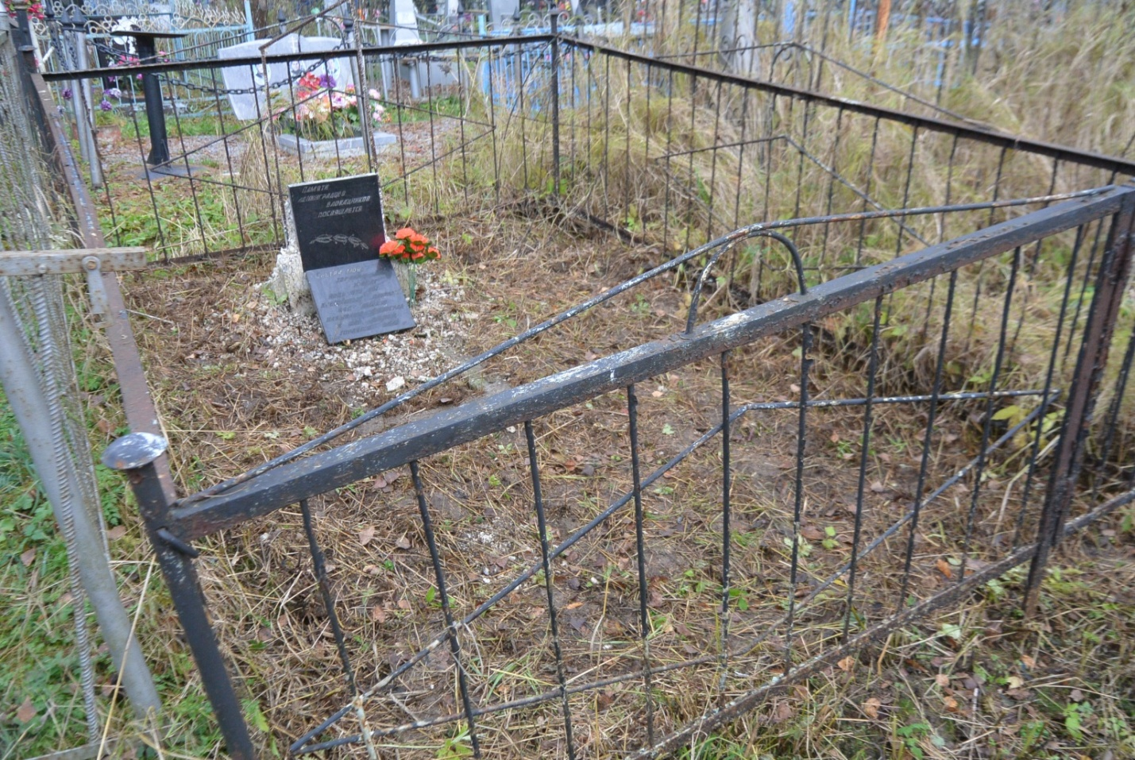
Название объекта: памятник на братской могиле ленинградцев-блокадников, умерших в Тутаеве в годы Великой Отечественной войны 1941-1945 г.г.
Дата появления, создания, установки: май 1991 год. Инициатива установки памятника принадлежала комитету комсомола школы №2: Наталье Кошкиной, Наталье Серовой, Любови Кузьминой. На кладбище памятник помогал устанавливать Алексей Борисов, ученик 10 класса.
Административная принадлежность: район Тутаевский,
населенный пункт г. Тутаев.
Описание объекта: памятник формы параллелограмм выполнен из серой мраморной крошки. Высота одной стороны составляет 1,10 м второй 1метр, ширина 35 см. Он состоит из двух квадратных плиток размером 30х30 см из черного и серого гранита.
Надпись на черной плите:
Памяти ленинградцев блокадников посвящается
Под надписью – лавровая ветвь.
На серой плите написаны стихи:
Сестра моя
Товарищ друг и брат,
Ведь это вы крещенные блокадой
Вас вместе называют Ленинград
И шар земной гордится вами.
Памятник имеет цветочницу, размером 1,2х0,5 м, материал серая мраморная крошка.
Территория памятника огорожена прямоугольной железной оградой 2х3 метра, которая окрашена в черный цвет. Высота ограды 1 метр. Вход в ограду через дверь, высотой 76 метров, шириной 50 см. Общая площадь 6 кв. метров.
Состояние объекта: состояние памятника и его территории неудовлетворительное: практически полностью разрушено основание верхней части памятника, ограда покосилась и требует покраски.
Описание местонахождения объекта: памятник находится слева от организации Газпром газораспределение Ярославль, Тутаевский аварийно-эксплуатационный участок, улица Архангельская улица, 83
Как добраться: добраться до кладбища можно: автобусом до г. Тутаева, затем переправа на левый берег города, дальше пешком 1,3 км до организации Газпром газораспределение Ярославль, Тутаевский аварийно-эксплуатационный участок, улица Архангельская улица, 83.
Источники сведений об объекте:
Информация получена от жителей города, Смирновой Евдокии и учителей Левобережной школы.
Реестр военно-мемориальных объектов на территории Тутаевского муниципального района https://admtmr.ru/den-pobedy/reestr-voenno-memorialnykh-obektov.php

